Fiche  TraAM  Thème 1 : Comment exploiter des ressources numériques en langues étrangère dans l'enseignement de la physique chimie ? |  | Les Live Tweets pour interagir en classe
Objectifs et Compétences travaillées ou évaluées : | L’objectif premier est de rendre une classe ou un groupe classe actif au cours d’une succession de présentations orales de leurs pairs sur un thème donné. L’émission d’un tweet est une manière particulière de communiquer de manière concise, mais efficace afin de donner envie aux pairs d’interagir.  Les tweets sont projetés en live afin de donner l’occasion à l’ensemble de la classe, et en particulier aux présentateurs, de réagir.  Les compétences mises en jeu sont ainsi extraire et exploiter les informations et communiquer. Elle est aussi l’occasion d’éduquer aux média :  - Il est possible, voire conseillé, de créer un nouveau compte Twitter dédié à cette activité ;  - Il est possible de se cultiver, de trouver des informations intéressantes et utiles grâce aux réseaux sociaux, en suivant ou s’abonnant aux pages fiables.
 | Langue(s) utilisée(s) / niveau CECRL : B1-B2
 | Niveau de classe : 1ère scientifique ; section européenne
Notions et contenus du programme : thème choisi pour cette activité : la physique nucléaire (donne la possibilité d’une grande variété de sujets de présentation)
Cohésion du noyau, stabilité.
Radioactivité naturelle et artificielle. Activité.
Réactions de fission et de fusion.
Lois de conservation dans les réactions nucléaires.
Réactions nucléaires et aspects énergétiques associés,
Formes d’énergie
Principe de conservation de l’énergie
Contexte pédagogique : (place de l'activité dans la progression)
L’activité fait suite à une préparation d’exposés sur le thème de la physique nucléaire, une fois ce thème étudié en classe.
Durée : fait suite à la réalisation de Thinglink (4 séances d’une heure)
Compter 15 minutes par présentation orale.
Outil(s) numérique(s) utilisé(s) :
- 1 smartphone, une tablette, ou un ordinateur de la salle spécialisée, connecté à Internet, sur le site Twitter, pour chaque élève si possible
- 1 ordinateur connecté à internet (thinglink.com) et relié à un vidéoprojecteur pour la présentation orale (+ enceintes)
- 1 ordinateur connecté à Internet (Twitter) et relié à un vidéoprojecteur pour le Tweet wall
Type d'activité : | Travail de préparation de l'enseignant :  - Créer un # pour chaque présentation en écrivant un premier tweet.  - S’assurer que chaque élève a créé son compte Twitter, qui peut ne servir qu’à cette activité. Et s’assurer quel est l’élèves se cachant derrière chaque pseudo.  - Effectuer des copies d’écran des tweets walls pour chaque présentation ;
Activité : (Résumé)
L’activité fait suite à la réalisation d’images interactives grâce au réseau social « Thinglink.com ». outil qui permet ensuite au trinôme d’élèves de prendre du recul afin de sélectionner les informations sur lesquelles insister durant sa présentation orale (qu’est-ce que je veux prouver ?)
Durée de la présentation orale : 5 min, en anglais.
Ensuite, 2 à 3 minutes permettent d’envoyer le tweet s’il n’a pas été envoyé durant la présentation. 1 seul tweet par personne pour chaque présentation.
Enfin, les présentateurs puis l’ensemble de la classe, réagissent aux tweets postés.

 | Plus-value du numérique avec les langues étrangères
 | Pour l'élève : S’éduquer aux réseaux sociaux ; Expression écrite en langue étrangère, en réinvestissant un vocabulaire nouvellement appris, dans un style littéraire particulier Se poser les bonnes questions Travailler et interagir autrement Pour l'enseignant : Maintenir les élèves attentifs pendant l’ensemble des présentations orales, sur plusieurs séances. Evaluer par compétences

Les freins :
- Le nombre de terminaux connectés à Internet et le fait qu’il soit préférable d’utiliser 2 vidéoprojecteurs
- Les élèves commencent à lire les tweets avant la fin de la présentation orale
- La recherche d’originalité pour la rédaction des tweets qui devient de plus en plus délicate au fil des présentations.
- Une sérénité minimale doit être instaurée dans la classe et les tweets ne doivent pas être destinés à un élève en particulier.
- Réactivité, retard à l'affichage des tweet (délai entre l'émission et la publication du tweet)

Les Pistes :
Interdire les tweets bateaux du type : « how awsome ! »
Evaluer les tweets par compétences : originalité, pertinence, intelligibilité, diversité (commentaire, question, impression …)
Le live tweet peut être une manière de s’exprimer lors de visites ou de conférences, si le conférencier y consent bien entendu, et en limitant le nombre de tweets émis par personne.
Photo d'une séance en classe :
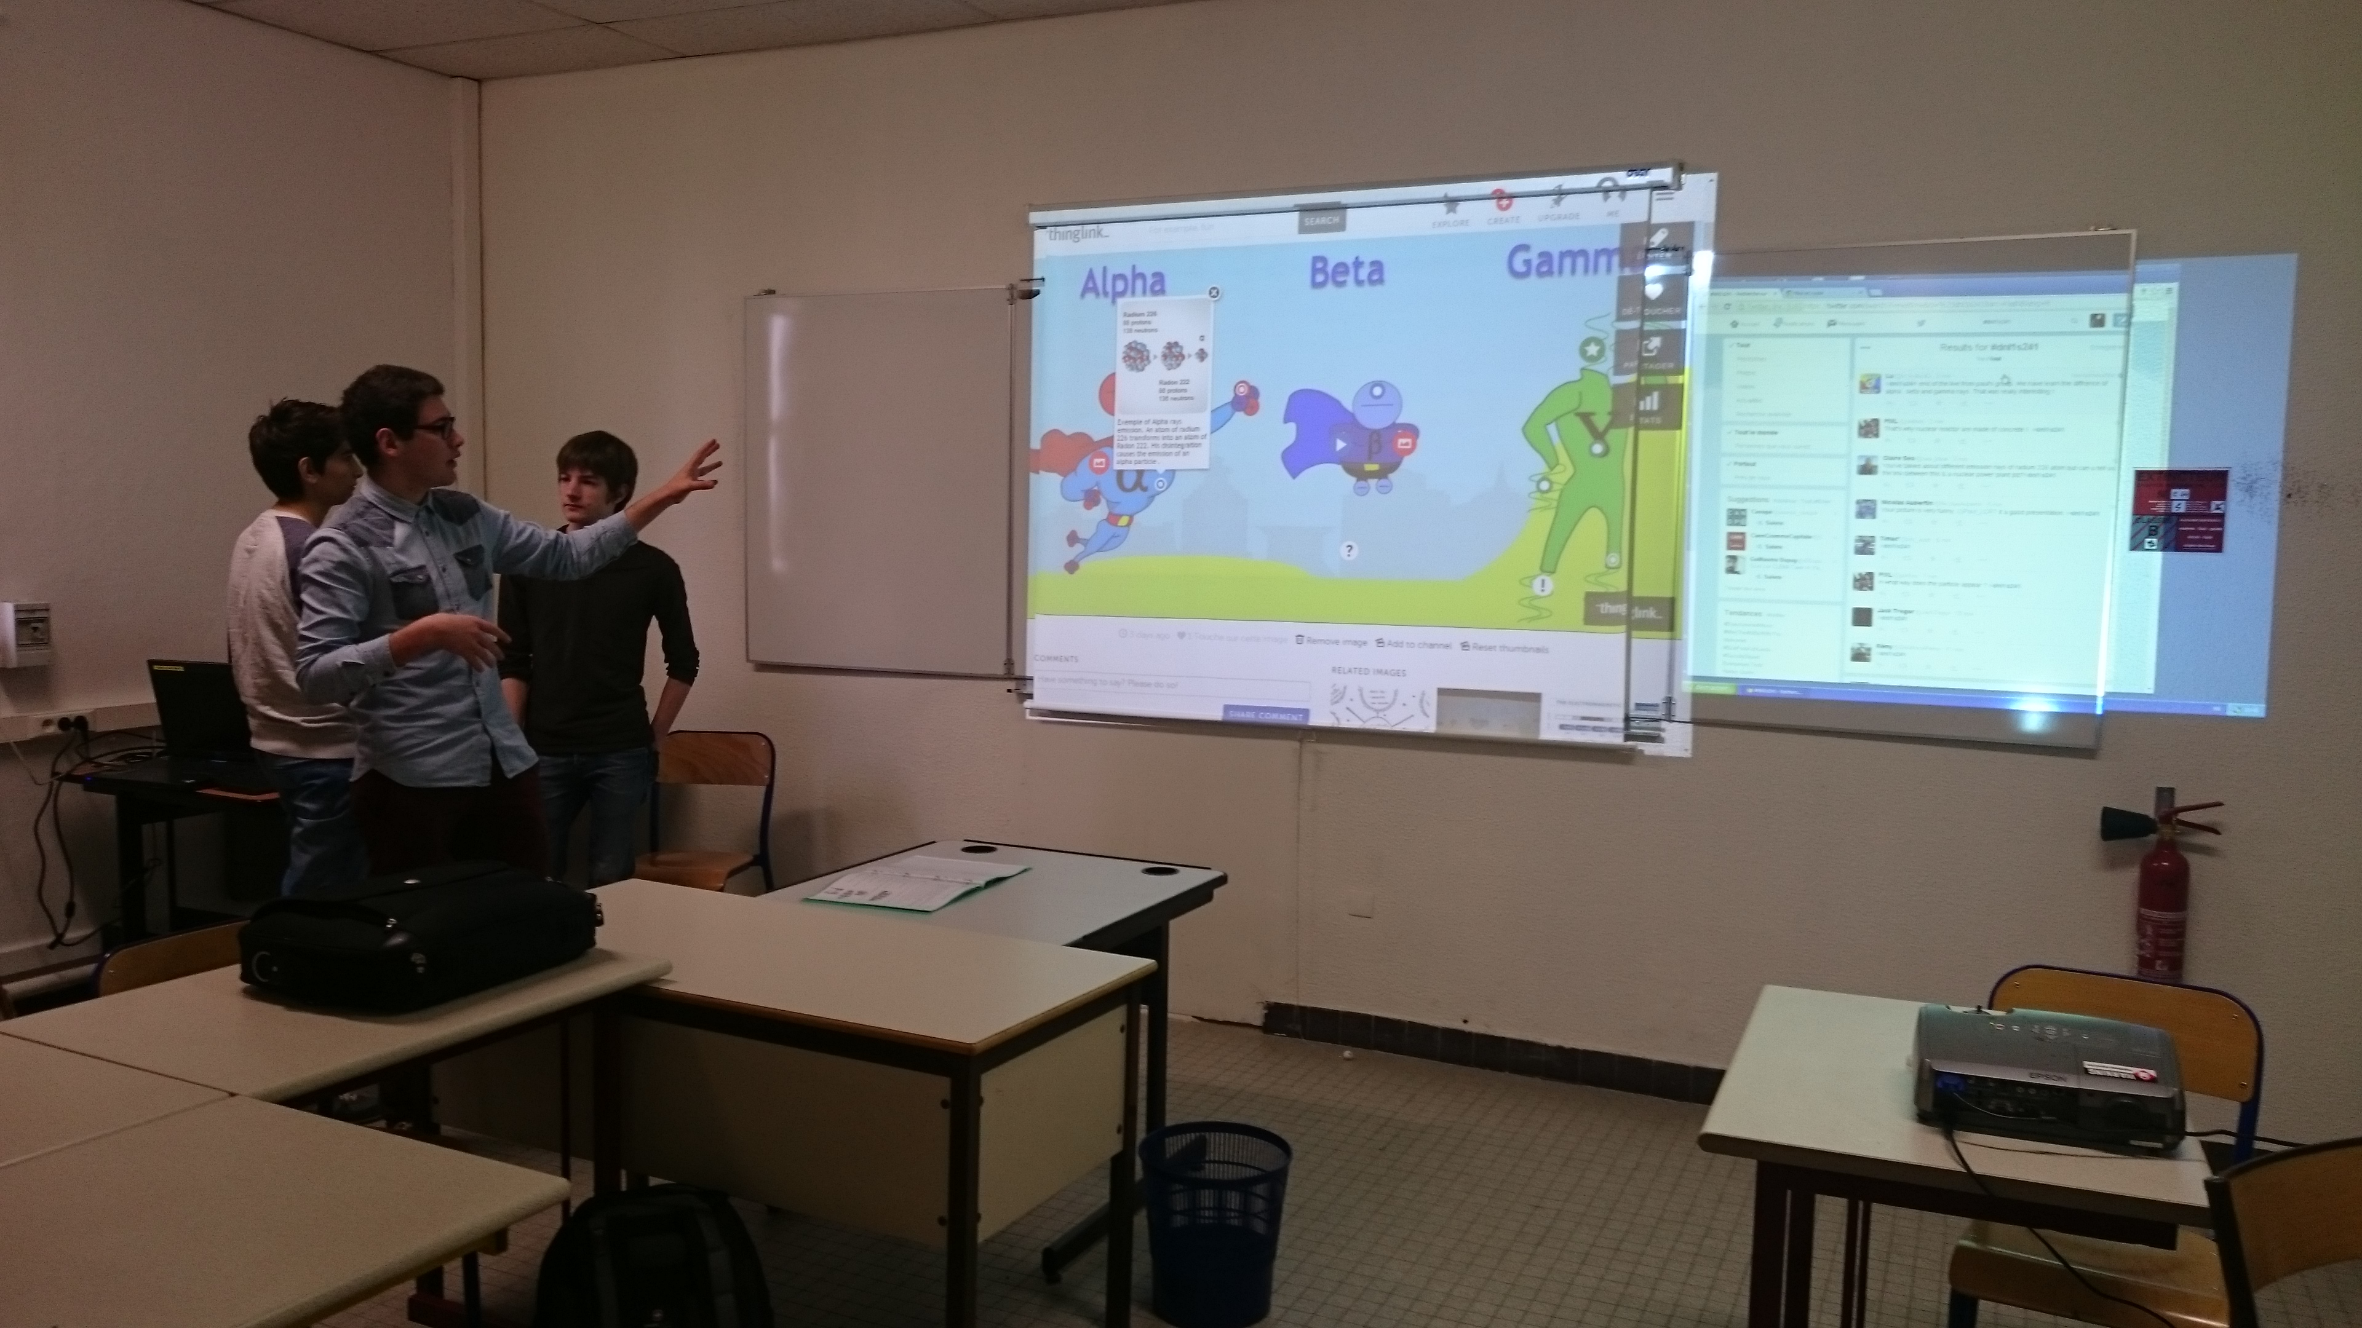
Mots clefs : (indexation dans les bases)
Auteur : François Marvin

